附件

河源市政务服务中心窗口业务预约办理指引

1. 预约指引

可选择在“政务服务小助手”小程序、“粤省事”小程序、广东政务服务网等网上预约渠道进行预约。

（一）“政务服务小助手”小程序

关注“河源政务服务”微信公众号，在公众号中政务服务模块点击政务服务小助手，或者直接扫描下方小程序葵花码进入，按步骤点击“预约服务—河源市政务服务中心—选择预约业务—勾选预约须知按下一步—选择预约时间按下一步—确认提交”进行业务办理预约。示图如下：



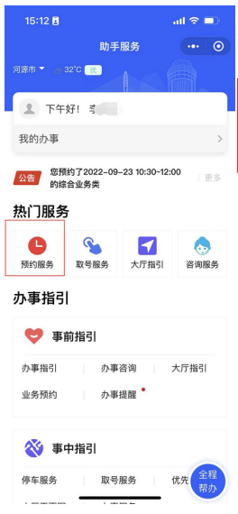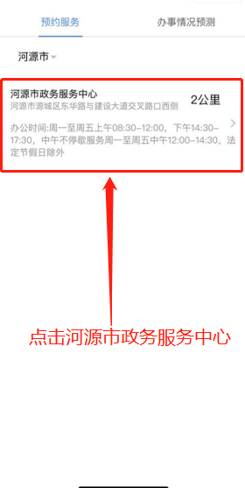

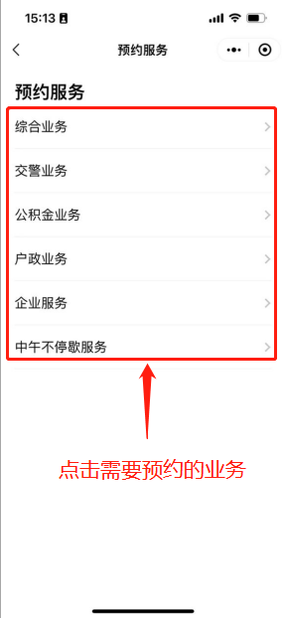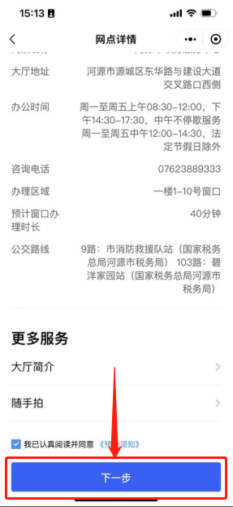

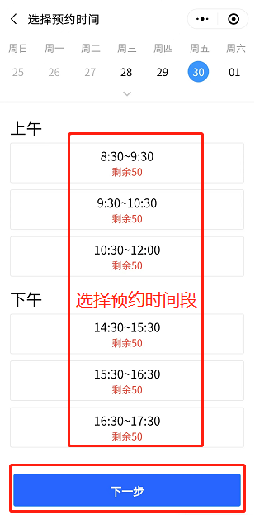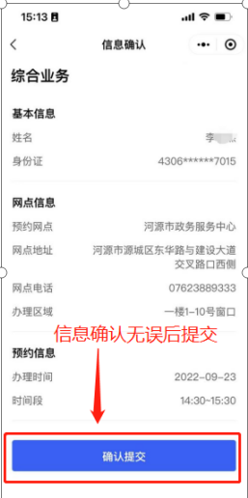

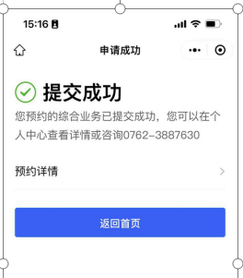

（二）“粤省事”小程序

通过“粤省事”小程序进入到河源市板块，按步骤点击“专项服务-地市特色-政务服务预约-河源市政务服务中心—选择预约业务—勾选预约须知开始预约—选择预约时间按下一步—确认提交”进行业务办理预约。示图如下：

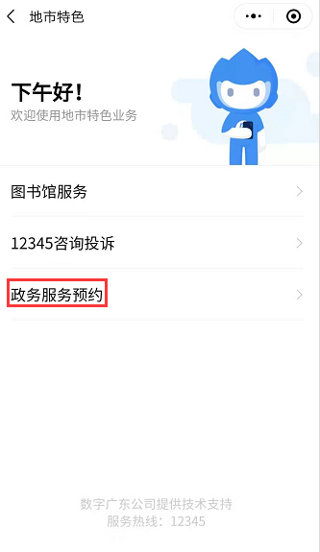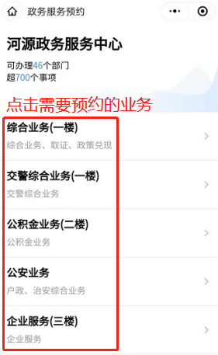

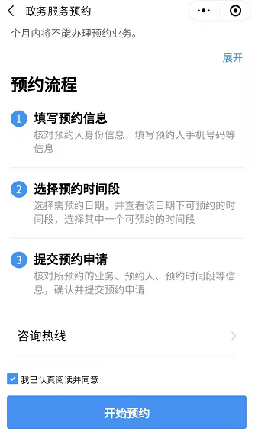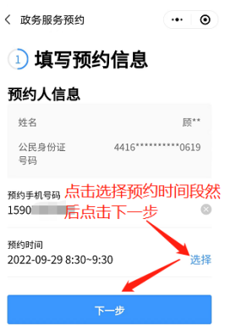

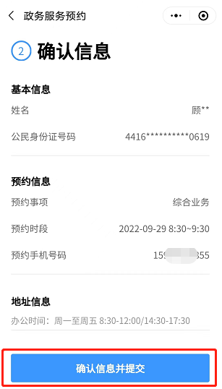

（三）广东政务服务网

访问广东政务服务网河源门户（http://www.gdzwfw.gov.cn/?region=441600），进入政务服务预约模块，按步骤点击“政务服务预约—选择预约业务—选择预约时间—填写预约信息提交”进行业务办理预约。示图如下：

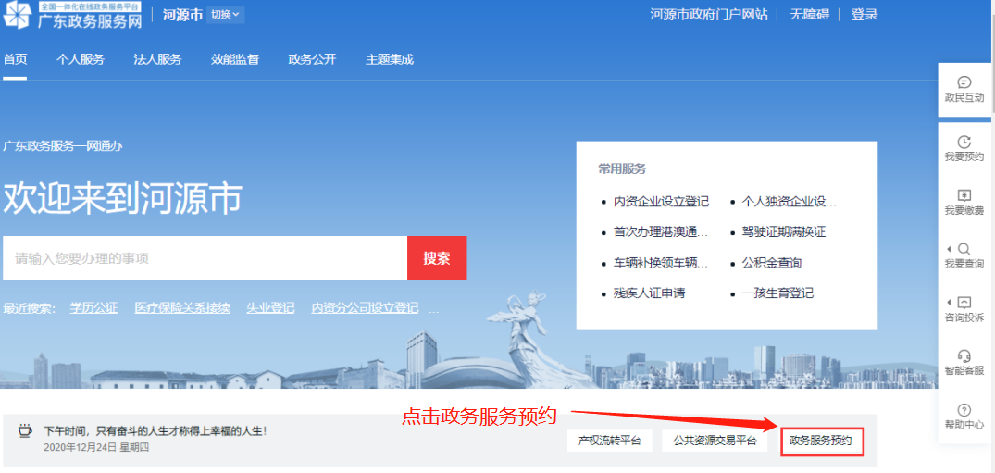

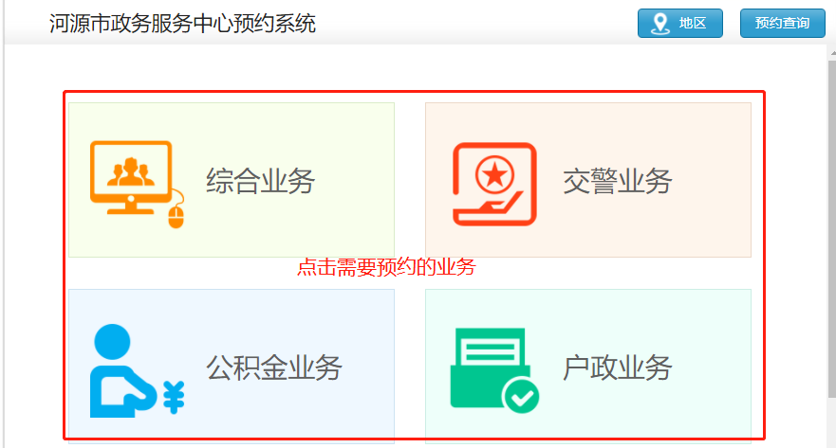

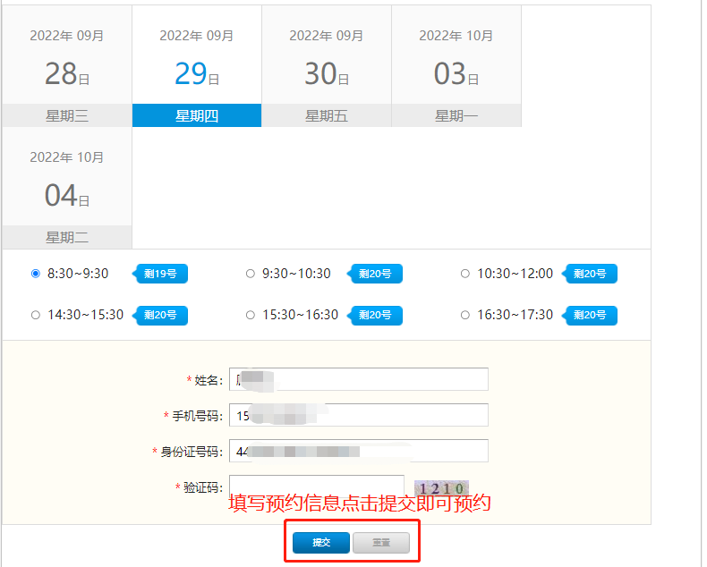

二、报到指引

在政务服务小助手、“粤省事”、广东政务服务网上预约的业务，群众可在预约时间段内前往市政务服务中心，通过“政务服务小助手”小程序、叫号终端两个渠道进行报到，“政务服务小助”小程序在中心200米范围内均可报到。

（一）“政务服务小助手”小程序

进入政务服小助手，点击“报到服务”进行报到，在市政务服务中心200米范围内均可报到，避免报到排队。

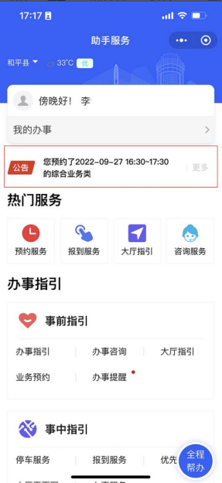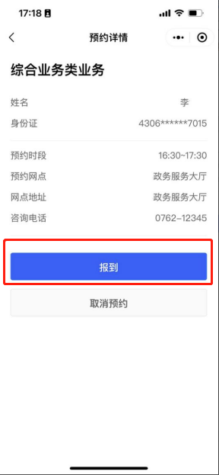

（二）取号终端

前往市政务服务中心各业务窗口专区，在取号终端刷身份证或输入身份证号码进行报到。

